04-011 КАвЗ-422990 (диз.), 422991 (бенз.) вахтовый автобус на шасси ЗиЛ-4334.22/.52 6х6, мест 25+3, двери 2+2, снаряжённый вес 9.5/9.05 тн, полный вес 11.4 тн, ЗиЛ-0550.40/ЗиЛ-508.10 170/150 лс, 75/85 км/час, ограниченный выпуск, г. Курган 1998-03 г.
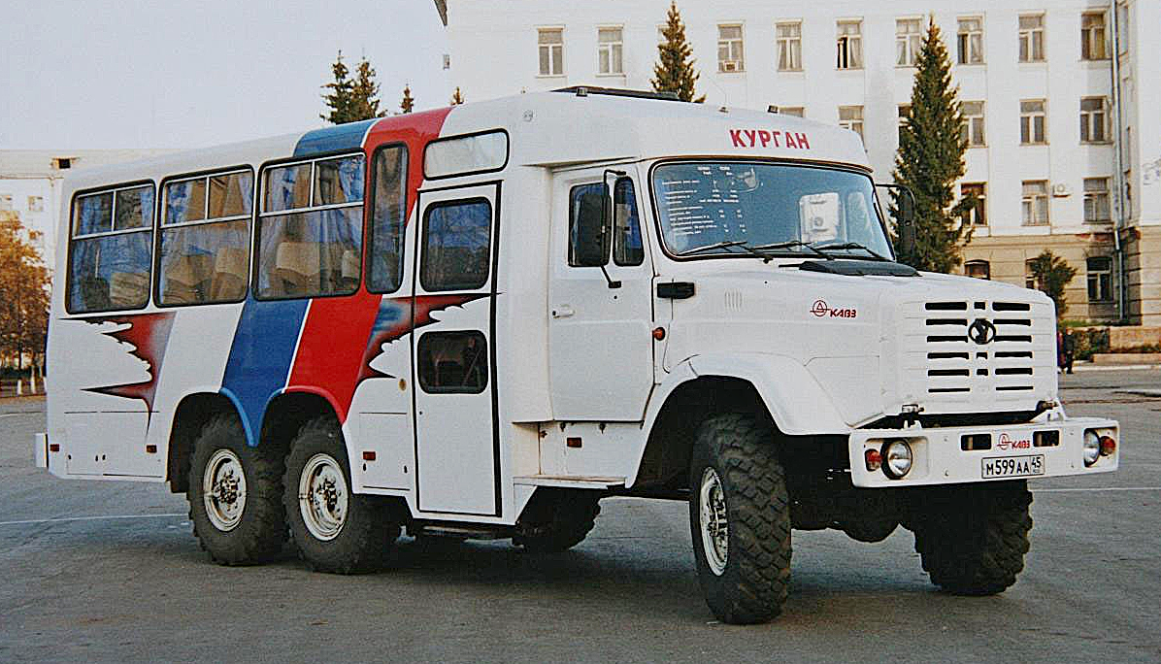
В 1990-е годы в связи с изменением в отраслях народного хозяйства, в том числе сельского, резко снизился потребительский спрос на автобусы малой вместимости, основным потребителем которых являлись совхозы, колхозы, госпредприятия отраслевых министерств. Начался спад производства: если в 1989 году выпущено 20 тыс. автобусов, то в 1994 году — 4 тыс., в 1995 году — 1186, в 1997 году — 769 машин
С целью удовлетворения потребностей рынка в автобусах большой вместимости в 1998 году техническими службами разрабатываются новые модели автобусов на большегрузных шасси ЗИЛ-4331 — это модели городского и пригородного автобусов КАвЗ-422910, 4229-01. Одновременно особое внимание завод уделял завоеванию рынка вахтовых автобусов, включая организацию производства таких автобусов на шасси «Урал», а также на полноприводном шасси ЗиЛ с колесной формулой 6х6. Эти шасси были сборки УАМЗ по документации ЗиЛа, они не имели обычных серийных аналогов - будь то бортовых или шасси. Изготавливались чисто под заказ КАВЗа с удлинённой базой. В 1998 году КАвЗ показал полноприводные КАвЗ-422990и 422991, 9,5-метровые автобусы полной массой 11,2—11,4 тн, построенные на шасси ЗиЛ-433452 и ЗиЛ-433422 (6х6) с 2-дверными кузовами на 26 мест для сидения. В отличие от прежних курганских вахтовок моделей 49471 и 4224, новый автобус имел полноценный салон, объединенный с кабиной водителя и установленный на раму. Обозначение автобуса зависело от марки установленного двигателя: КАвЗ-422990 получил дизельный двигатель ЗиЛ-0550.40, а КАвЗ-422991 – карбюраторный ЗиЛ-5081.10 и был легче на 200 кг. Запасное колесо закреплено вертикально на кронштейне слева задней стенки кузова. А справа на ней находится дверь аварийного выхода.
Габаритные размеры автобуса составили 9457х2500х3240мм.
Вахтовые автобусы КАвЗ на шасси «ЗиЛ» и «Урал» (КАвЗ-422990, КАвЗ-422991 и КАвЗ-42243) выпускались ограниченными сериями в 1996—2003 годах, но при реструктуризации предприятия были сокращены как непрофильная продукция. Последней «вахтовкой» КАвЗ стала в 2004 году модель 39766 на полноприводном шасси ГАЗ-3308 «Садко».

Технические характеристики КАвЗ 422990
Базовая машина: ЗиЛ-4334.52
Количество мест: 25+3
Количество дверей: 2+2 шт.
Масса снаряженного автобуса, кг 9300
Эксплуатационная масса: 11425 кг
Эксплуатационная мощность: 128,26 кВт / 174 лс

Габаритные размеры Длина: 9457 мм Ширина: 2500 мм Высота: 3240 мм
Колесная база: 4050 + 1250 мм
Модель двигателя: ЗиЛ-0550.40 turbodiesel V-8
Объем двигателя: 6280 см³
Скорость: 75 км/ч
Колесная формула:6x6
Тип коробки передач: механическая
Раздаточная коробка двухступенчатая

Технические характеристики автобус КАВЗ-422991
Базовая машина: ЗиЛ-4334.22
Количество мест 25+3
Количество дверей: 2+2
Масса снаряженного автобуса, кг 9300
Полная масса автобуса, кг 11225
Габаритные размеры, мм 9457 х 2500 х 3240
База, мм 4050 + 1250
Модель двигателя ЗиЛ 508.10, бензиновый
Мощность двигателя, л.с. 150
Объем двигателя: 6000 см³
Мах. скорость, км/час 85
Контрольный расход топлива (при V км/час), л/100 км 35 / 60
Колесная формула 6х6
Тип коробки передач: механическая
Раздаточная коробка двухступенчатая

